**LPL Analytics——LPL胜率分析可视化系统**

**程柯菡 谢涛 张建军**

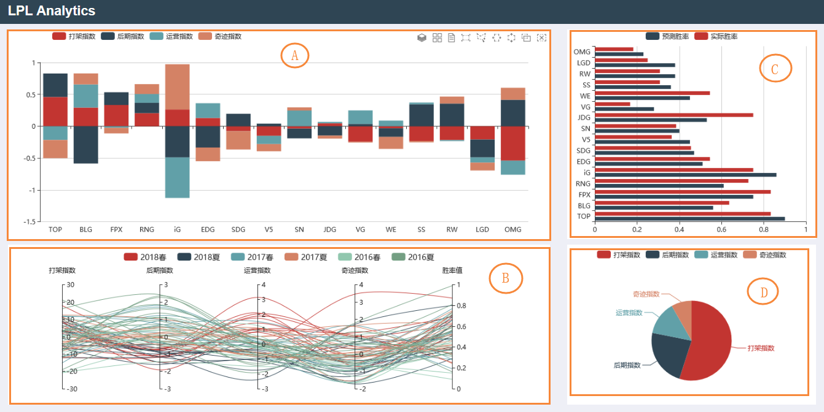

**图1 LPL Analytics系统主页面。分为四个视图板块：（A）堆叠条形图；（B）平行坐标图；（C）纵向条形图；（D）饼图**

**摘要**

为了研究LPL中影响胜率的主要因素，并对比赛结果进行预测，在本文中我们设计并实现了预测LPL胜率的可视化分析系统。由于影响因素繁多，因此本文采用了主成分分析法对数据进行降维处理，并从中筛选出影响胜率的四大能力指标：打架指数、后期指数、运营指数、奇迹指数，最终通过多元线性归回得到预测函数。该可视化系统的设计分为四大模块，分别对不同队伍能力指标的比较、四种能力与胜率的关系、实际胜率与预测胜利的比较、四大能力的权重比，进行了可视化展示。同时该系统也提供了不同的交互按钮，从而更好的帮助用户对比赛结果进行分析。

为了展示该可视化分析系统的实用性，我们选取了最新LPL的比赛数据，基于这些数据进行了分析并展示了预测结果。最终通过用户的评价表明该系统的可行性与实用性。

**关键词：LPL 主成分分析法 多元线性回归 可视化系统 可视分析**

**一．系统介绍：**

**1．背景介绍**

MOBA（Multiplayer Online Battle Arena）中文译为多人在线战术竞技游戏。这类游戏的玩法是：在战斗中一般需要购买装备，玩家通常被分为两队，两队在分散的游戏地图中互相竞争，每个玩家都通过一个[RTS](https://baike.baidu.com/item/RTS/465999" \t "https://baike.baidu.com/item/MOBA/_blank)风格的界面控制所选的角色。美国Riot Games公司出品了《[英雄联盟](https://baike.baidu.com/item/%E8%8B%B1%E9%9B%84%E8%81%94%E7%9B%9F/4615671" \t "https://baike.baidu.com/item/MOBA/_blank)》，全新的平台、上手难度低等优势使得这款游戏迅速风靡全世界，到2014年，《英雄联盟》创下同时在线750万人、月活跃玩家6700万人的记录，将MOBA游戏发展到了一个前所未有的高度；MOBA游戏也借此成为世界上受众最广的游戏类型；同时《英雄联盟》超高人气的赛事也极大的促进了电子竞技的发展。

LPL又称英雄联盟职业联赛。中国大陆最高级别的英雄联盟职业比赛，是中国大陆赛区通往每年季中冠军赛和全球总决赛的唯一渠道。每年的LPL由春季赛和夏季赛组成，每季分为常规赛与季后赛两部分。常规赛积分排名前八的战队将晋级季后赛，为赛季总冠军以及高额的赛事奖金继续展开争夺。

**2．系统介绍**

在观看LPL的比赛时，我们总会对当天比赛的结果进行一个预测。然而有太多决定比赛结果的因素在其中，让我们去进行比赛结果的预测有很大的难度。为了解决这个问题，在这里我们设计了LPL Analytics可视分析系统，该系统主要有三大视图：堆叠条形图展示了队伍之间决定比赛结果的因素的比较；平行坐标图用来展示决定比赛结果的因素之间的关系；纵向条形图展示了各个队伍预测胜率与实际胜率之间的比较。

我们研究的主要问题如下：

**Q1**：一个可以找出影响队伍胜率因素并且能够更好的预测比赛结果的模型。

**Q2**：一个方便比赛观众进行比赛预测和结果分析的可视化分析系统

**二．相关工作**

**1．球场数据可视化**

目前一些体育赛事已经利用可视化来分析赛场的整体数据。卢挺及章志勇**[1]**等人将球场数据可视化，他们认为竞技体育数据分析研究作为体育学科研究的一员直接影响着竞技体育的发展。他们采用图形的方式来表现抽象的竞技体育数据，增强人们对球场信息的认知和理解。基于这一观点，他们通过获取NBA跟踪数据，进行可视化展示NBA球场数据，提供过滤、联动、拖拽、悬浮等交互方式，帮助球迷了解比赛概况，帮助教练和比赛分析者了解比赛详情以及球队、球员的表现情况。

**2．游戏数据可视化**

近年来,在线网络游戏的发展非常迅速，当今的在线网络游戏中大多都嵌入了玩家之间的交互及玩家的自主参与性, 数百万的玩家投入了金钱、意识，甚至社会上的资源在诸多在线网络游戏当中。在线网络游戏的收益和持久性高度依赖于玩家的体验和投入，兰吉、巫英才**[2]**认为透彻理解玩家对于在线网络游戏的体验看法, 以及玩家在游戏当中行为的动态变化和模式规律, 具有非常可观的经济价值。他们提出了评估游戏表现以及分析游戏中玩家的行为为游戏数据可视化分析技术的两个大类。从游戏数据化可是分析的研究进展、游戏表现和玩家行为的可视分析以及游戏可视化的研究挑战来诠释游戏数据可视化。

**3．游戏可视化**

已经有一些作品利用可视化来分析在线游戏数据。这些可视化和分析大多基于游戏中的日志。Pao等人**[3]**可视化机器人和人类的轨迹，发现不同的特征。他们基于这个推导出了一个机器人检测方案。Thawonmas和Iizuka**[4]**使用了经典的多维缩放以可视化玩家行为并找到类似玩家。MMOSeer用于探索以自我为中心的玩家亲密网络的演变。它描述了MMORPG玩家行为和社会的演变与不同视图的交互。支持用户交互帮助用户浏览和分析数据。Li等人**[5]**提出了显示球员状态和位置演变的系统Moba（多人在线竞技场）游戏。不同的事件和游戏趋势将被显示。他们的信息在多个协调的视图中被可视化，用于显示玩家的策略和性能，并使用户能够交互地找到模式。Kuan等人**[6]**还提出了一个类似的系统，在这个系统中，运动员的状态在一个不同视野的游戏（实时战略）中的概要信息。预研究显示不同的行为或状态，并对不同的视野进行解释，从而显示它们之间的动态交互。系统管理以定量测量和可视化行为多种类型之间的动态交互。

**4．可视化足球分析的开球**

Charles Perin等人**[7]**通过研究关于足球赛事的数据，并实现了一个支持分析人员研究足球数据和交流有趣见解的可视化界面。目前，对这类数据的大多数分析都与个人球员或球队的统计数据有关。然而，与他们合作的足球分析师认为，仅仅进行定量分析并不能传达出正确的比赛画面，因为背景、球员位置和球员行动阶段是最相关的方面。因此他们设计了SoccerStories来支持足球分析师的当前实践，并在分析和沟通阶段丰富它。可视化系统提供了一个游戏阶段的概述+细节界面，并将其聚合成一系列相连的可视化效果，每个可视化效果都是为一系列动作（如一系列传球或一次目标尝试）量身定制的。为了评估他们所涉及的可视化系统，利用SoccerStories对最近的游戏进行了两次定性用户研究，研究数据来自世界领先的现场体育数据提供商之一。第一项研究是由一位战术分析师撰写的一系列关于足球战术的四篇文章。第二项研究包括探索性的后续研究，以研究将足球阶段嵌入文字大小的图形中的设计备选方案。

**三．背景及系统总览**

**1．比赛术语**

打架：比赛中不注重游戏整体的推进，而是一直在找敌人进行战斗

运营：比赛中不注重与对方的角色进行战斗，而是在不断的增加自己的资源和经济

后期：比赛的时间达到一定长度后，所在的时间段就是游戏后期

**2．问题定义**

**Q1：**决定队伍胜率的因素与胜率之间的关系是什么？

1. 决定队伍胜率的因素之间有什么关系？

影响比赛胜率的因素有很多，那么具有决定性的这些因素之间的关系应该在可视化系统之中便于用户去挖掘和了解。

1. 决定队伍胜率的因素之中他们各占的比例是多少？

具有决定性的这些因素之中，各自所占的比重，应该在可视化系统中清晰的展示出来。

**Q2：**不同战队应该如何进行比较？

1. 预测胜率与实际胜率是多少？

比较两个战队强弱的最直接指标就是胜率，两种胜率都因在可视化系统中展示出来

1. 各战队决定胜率的因素的大小关系是怎样的？

比较各战队的决定因素可以用来发掘不同队伍的优缺点，可视化系统应实现多个战队之间单个和多个决定性因素之间的比较

**四．模型**

模型建立及数据处理流程如图2所示：

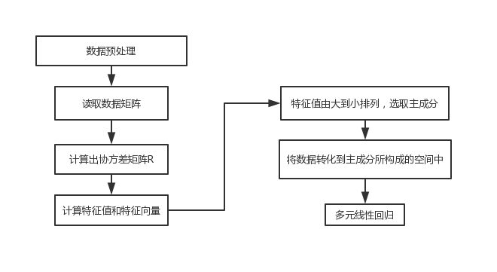

**图2 模型建立及数据处理流程**

假设有m组样本数据，n个影响因子，得到原始数据矩阵：



表示为，其中表示第i个战队的第j项因子的数据

**1．模型建立过程**

(1)首先对数据进行预处理。数据预处理是指将数据进行重新清洗，从而筛选出有价值的数据。为了消除各项因子之间在量纲化和数量级上的差别，对原始数据进行标准化处理，得到标准化矩阵（SPSS软件自动生成）**[8]**。

(2)由标准化数据计算出协方差矩阵R，求解特征方程|-|=0，求出特征值(i=1,2...n)，并使其按大小顺序排列，即。同时计算出第i个主成分的贡献率(i=1,2...n)，以及前k个主成分的累计贡献率(i=1,2...n)，将累计贡献率作为选取主成分的指标，当前m个累计贡献率达到80％时，则选取m个主成分。

(3)根据主成分与各因子之间的系数矩阵，得到的表达式。

(4)建立多元线性回归模型：，其中Y表示胜率，、、、为系数，为回归常数，表示主成分，通过SPSS得到回归方程：



通过(3)中的系数矩阵可将四个主成分定义为四大指数：表示打架指数，表示后期指数，表示运营指数，表示奇迹指数。

**2．模型检验**

将数据带入上述回归方程得到胜率预测值Y’，同时与原始胜率值Y进行线性拟合，得到Y-Y’的关系式为：y=0.08874x+0.0572，拟合结果如图2所示：

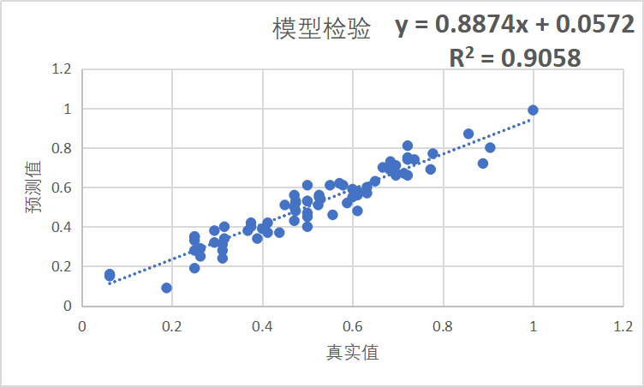

**图3 拟合结果图**

通过上图可知，的值为0.9058，拟合度较高，说明该模型成立且预测效果较好。

**五．可视设计**

**1****．堆叠条形图**

虽然条形图很适合对队伍四种评价指标的直观的比较，但是很难从整体来进行比较分析，所以这里采用堆叠条形图，用于解决不同队伍之间的四种能力的单独以及整体的比较。

我们将四种能力指标分别用矩形块（C）来表示，可以通过矩形块的大小来比较不同队伍以及同一个队伍的四种指标。图例（A）和工具栏（B）可以让用户筛选队伍或者指标，更加自由的分析自己感兴趣的队伍和能力指标。

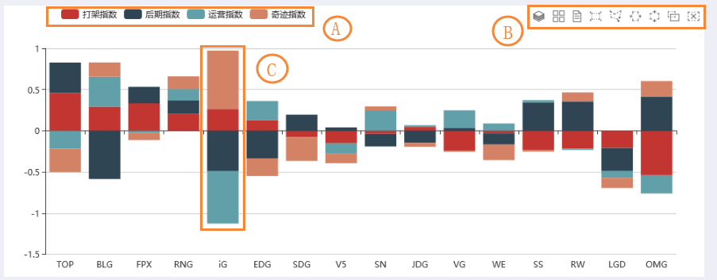

**图4** **堆叠条形图展示了不同队伍的评定战队能力的四种指数。（A）能够根据图例去筛选自己感兴趣的能力指数,也可以使用工具栏将该视图切换为平铺条形图，或者直接查看数据表，（B）可以框选自己感兴趣的部分来进行分析比较，（C）可以看到战队整体的一个状况**

**2．平行坐标图**

平行坐标实质上是将高维数据二维平面化。图3展示了四种指数与胜率值之间的关系。在此可视化部分中，我们实现了胜率与多维因素之间的关系展示，同时也提供了不同年份数据选择的可视化交互功能。

位于视图中间的数据曲线图（A），展示了6个不同赛季的数据，每一条曲线代表不同的战队，从图中可以直观的分析出影响每个战队胜率的主要因素。用户可通过鼠标对某一属性的区间值进行选定，从而得到对应区间的数据曲线，这样用户可根据需求进行选择查看相关数据。位于视图下方的六个可视化交互按钮（B），可实现对6个不同赛季的数据进行选择性展示。

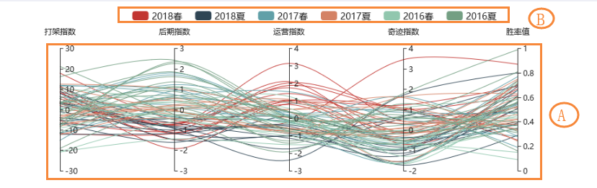

**图5 四种指数与胜率值的关系。（A）胜率与四种指数所对应的平行坐标图，（B）6个不同赛季的可视化交互按钮。**

**3．纵向条形图**

图6展示了我们所建立的实际胜率以及预测胜率比较的可视化。在此可视化部分中，我们实现了实际胜率与预测胜率的显示，同时也提供了两者之间的可视化交互功能。

位于此视图上方的两个可视化交互按钮（A），可以实现整个视图在预测胜率、实际胜率以及预测胜率和实际胜率之间进行切换，用以实现战队之间实际胜率、预测胜率之间的比较和各战队自身实际胜率与自身预测胜率的比较。位于视图中间的战队对应的各条形（B），我们通过将鼠标置于条形上，可以直接得到对应战队实际胜率和预测胜率的具体数值，这样可移在条形图差距较小时，通过数据来进行比较。在通过直观的显示，以便于用户迅速的了解各站队本赛季的实际胜率以及各站队之间实际胜率的差距，以及各战队自身实际胜率与自身预测胜率的差距。

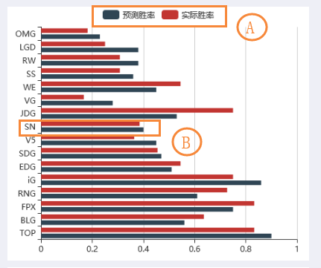

**图6：实际胜率与预测胜率比较纵向条形图。（A）预测胜率和实际胜率的可视化交互按钮，（B）对应战队实际胜率与预测胜率的条形显示。**

**4．饼图**

图7展示了的四种能力占综合实力的比较。在此可视化部分中，我们实现了各能力的饼状显示，同时也提供了四种能力的可视化交互功能。

位于此视图上方的四个可视化交互按钮（A），可以实现整个视图在不同种类不同数量的各能力之间的比较。当所显示的能力大于1种时，就能直观的比较各能力之间所占的权重。当所有的能力都显示时，展示了四种能力占综合实力的权重。位于此视图中间的饼状图（B），主要是各能力的可视化显示。主要以饼图的方式展现各能力之间的关系以及占综合实力的权重，同样，将鼠标置于图形时能够显示对应的数值。在能力占比相差较小时可通过数值进行比较。

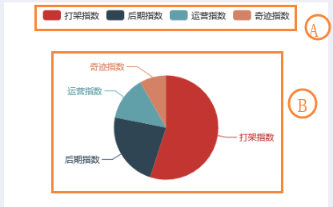

**图7：四种能力占综合实力的比较。（A）四种能力（指数）（打架指数、后期指数、运营指数、奇迹指数）的可视化交互按钮。（B）四种能力的占比情况饼图。**

**六．案列分析**

为了评估可视分析系统的实用性，我们选用了2019年3月18日LPL的比赛。从RW和VG战队，以及JDG和SS战队最终的比分出发，使用可视分析系统对比赛进行了分析和研究。

**1．战队之间的比较分析**

在本小节，我们将根据每个战队本赛季之前的比赛数据来进行分析。

**实例1：战队胜率预测分析**

图8展示了本赛季所有队伍的预测胜率以及比赛之前的实际胜率，我们选取了当天比赛的几个队伍的胜率进行分析，从图8中可以看出，不论是实际胜率还是预测胜率RW都比VG略胜一筹。同样的情况，从图9中也能发现JDG比SS稍强。仅从胜率来看，RW和JDG会取得当天的胜利。

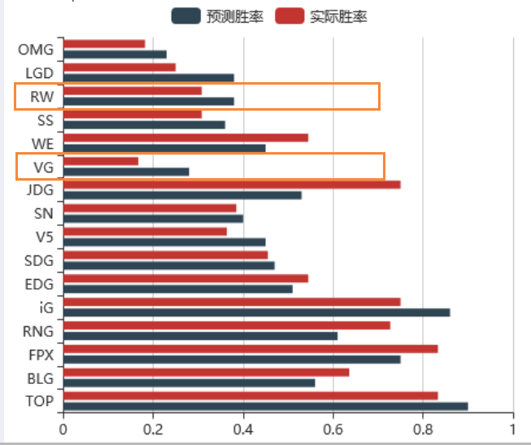

**图8：RW与VG胜率对比纵向条形图**

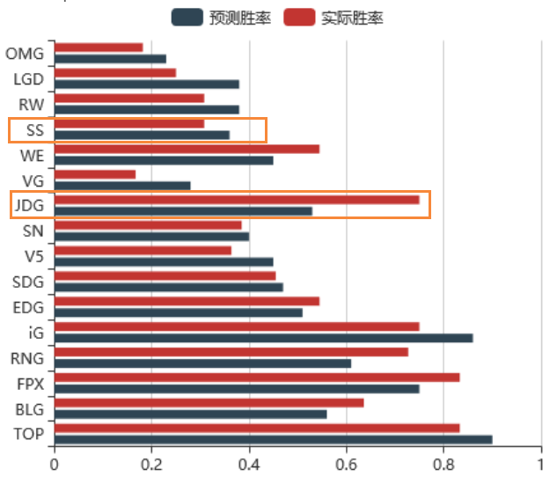

**图9：SS与JDG胜率对比纵向条形图**

**实例2：战队能力值比较**

在图10展示了本赛季所有队伍的能力值，我们同样选取RW、VG、JDG以及SS这四个队伍进行分析。

从图10可以看出，JDG相比SS，后期指数稍低，而SS的打架指数低于JDG，那么比赛可能出现的结果就是JDG凭借前期的打架能力取得较大的优势而获得胜利，或者SS凭借出色的后期能力来翻盘获胜。

针对于RW与VG的比赛可以看出，除了运营指数外，RW各方面都是优于VG的，唯一的隐患便是VG抗住了RW的进攻，因为他们的打架指数差异并不是太大，而VG的运营能力将决定他们能不能取得最终的胜利。

从四种能力的分析比较可以得知，JDG和RW有着更大的可能取得当天的胜利。

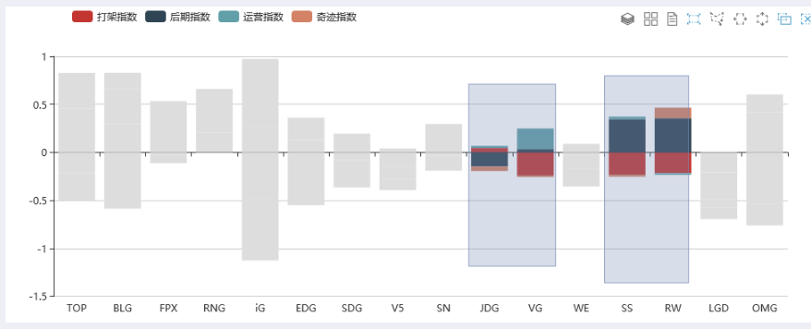

**图10：RW、VG、JDG以及SS战队能力值比较**

**2．四种能力指数的分析**

在本小节，我们将根据2016至2018年LPL的春季赛和夏季赛的数据来进行分析

**实例1：四种能力指数与胜率的关系**

图11和12分别展示了2016至2018年LPL的春季赛和夏季赛高胜率和低胜率的各个战队四种能力指标的状况，其中最明显可以看出来的是打架指数的差别，可以发现高胜率战队普遍打架指数高于低胜率战队。

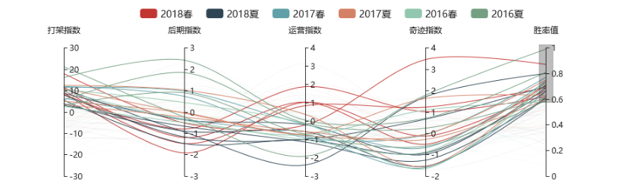

**图11：高胜率战队比较**

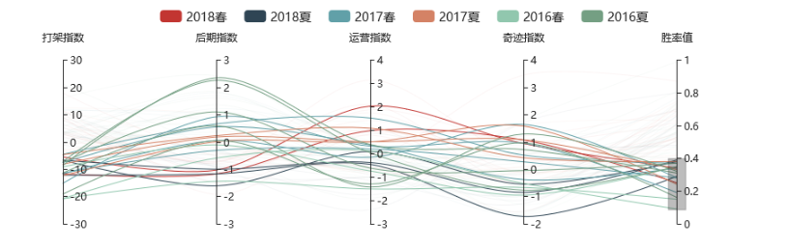

**图12：低胜率战队比较**

**实例2：四种能力指数占胜率预测的比重**

图13展示了四种能力指数各自所占的百分比，用于分析四种能力指数在进行胜率分析时的所占权重。

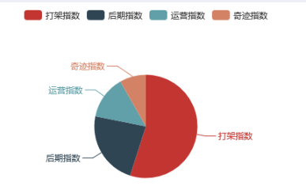

**图13：四种能力指数所占百分比**

**3．分析流程**

图14展示了一场比赛中如何对比赛战队进行胜率分析的主要流程。首先在纵向条形图中找到需要研究的队伍的预测胜率和实际胜率，进行一次粗略的比较；再在堆叠条形图中圈选相应的队伍进行总体比较或者单体指数比较。这里所选的指数可以由平行坐标图和饼图所研究的结果来决定。

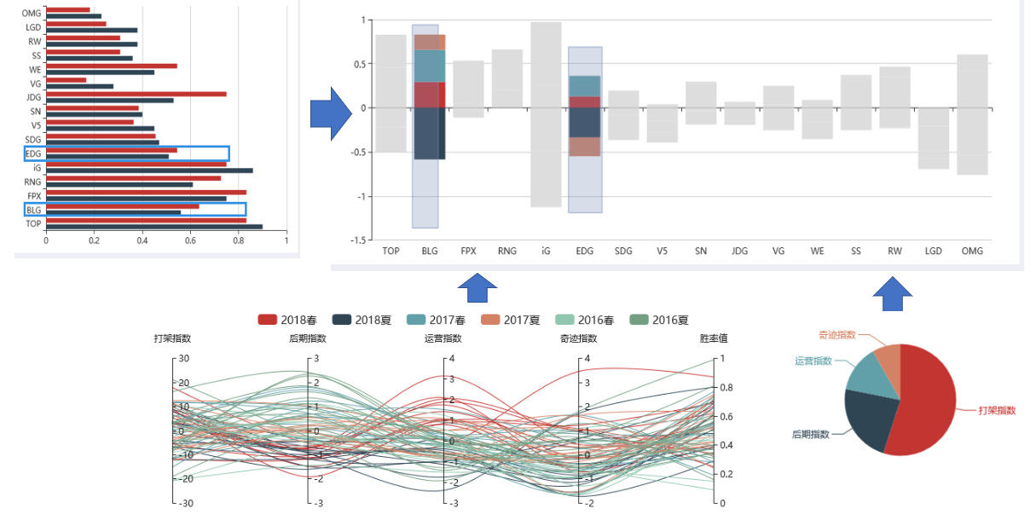

**图14 分析流程图**

**4．用户评价**

我们邀请了四位对LPL的比赛一直有所关注的同学使用该系统来对比赛进行一个预测分析。分别从可视设计和系统实用性两个方面来对该系统进行评价。其反馈如下：

可视设计：该系统布局比较合理，但战队名称的文字亮度较低，很容易被忽略，交互方式也较为简单，图与图之间的联系也不够紧密，可视设计方面需要提升。

系统实用性：使用该系统进行分析，预测胜率较为准确，且新提出的四种评价指标比较准确和全面的评价了队伍，具有比较强的实用性。

**七．总结与展望**

**1．总结**

在本作业中，我们主要设计了一个分析LPL赛事数据的系统LPL Analytics。我们通过将原本高维的数据进行因子分析，提出了一个新的评价战队强弱的模型，并对胜率进行了一个回归分析。该可视化系统提供了较为直观和便捷的可视设计，向用户呈现了战队的实际和预测胜率以及多尺度的队伍比较。

我们通过实际比赛的相关分析证明了可视分析系统LPL Analytics的实用性。通过使用该系统，用户可以较为准确的预估出比赛的胜负，浏览相应队伍的具体情况。

但是这个系统还是有很多不足之处，由于作业时间比较短且数据量本生不大，因此在获取数据方面，我们采用的是人工去网上复制粘贴，处理数据也是直接用的软件，并没有写程序去自动完成，所以在更新数据方面，系统只能通过手动添加，这是该系统在数据方面的一个局限性；其次，虽然可视化的布局在参考了诸多论文了有所改善，但是视图之间的联系不强，系统的逻辑性不足，造成实际分析时有一定的困难。

**2．展望**

在以后的工作中，我们会进一步提升系统的灵活性和深度。系统的数据来源不仅仅只是

单一的赛后数据，可以试着分析比赛过程中产生的数据，例如选手的轨迹数据等，能够进一步的挖掘和分析选手和队伍的信息；可视化设计水平的提升，最重要的是逻辑性的体现，设计出的系统应该具有整体性，关联性。这些都是下一步工作中应该做到的。

**八．引用文献**

1. 卢挺. 球场数据可视化分析[D].浙江工商大学,2015. 6.
2. 兰吉,巫英才.游戏数据的可视分析[J].计算机辅助设计与图形学学报,2017,29(04):699-70
3. H.-K. Pao, K.-T. Chen, and H.-C. Chang. Game bot detection via avatar trajectory analysis. IEEE Transactions on Computational Intelligence and AI in Games, 2(3):162–175, 2010
4. R. Thawonmas and K. Iizuka. Visualization of online-game players based on their action behaviors. International Journal of Computer Games Technology, 2008:5, 2008.
5. Q. Li, P. Xu, Y. Y. Chan, Y. Wang, Z. Wang, H. Qu, and X. Ma. A visual analytics approach for understanding reasons behind snowballing and comeback in moba games. IEEE Transactions on Visualization and Computer Graphics, 23(1):211–220, 2017.
6. Y.-T. Kuan, Y.-S. Wang, and J.-H. Chuang. Visualizing real-time strategy games: The example of starcraft ii. In Proceedings of IEEE Conference on Visual Analytics Science and Technology (VAST), pp. 1–10, 2017.
7. Charles Perin, Romain Vuillemot, Jean-Daniel Fekete. SoccerStories: A Kick-off for Visual Soccer Analysis. IEEE Transactions on Visualization and Computer Graphics, Institute of Electrical and Electronics Engineers, 2013, 19 (12), pp.2506-2515. .
8. 王爽,顾凤岐.基于主成分分析法对影响通信服务收入因素的分析[J].哈尔滨师范大学自然科学学报,2013,29(04):16-18.